- ROLES
  - Socios
  - Médicos
  - Administrativos
  - Afiliados
- Frases Verbales
  - Iniciar Sesión
  - Visualizar Afiliado
  - Registrar Usuario
  - Registrar Receta Médica (medico)
  - Registrar Firma digital
  - Solicitar Reintegro Compra
  - Visualizar autorizaciones medicamentos
  - Registrar medicamentos
  - Registrar Beneficios
  - Visualizar Grupo Familiar
  - Visualizar turnos afiliados Grupo familiar
Futuras versiones
  - Registrar Tratamiento
  - Registrar botiquin
- MVP
  - Hipotesis: El objetivo del MVP es validar la existencia de personas interesadas en utilizar una aplicación mobile o web para conseguir medicamentos de manera rápida y sencilla sin tener que gestionar la compra en farmacias presenciales.
  - Alcance: La aplicación permitirá a los afiliados gestionar la compra de medicamentos sin tener que ir a múltiples farmacias, seguir el estado de su receta, visualizar su grupo familiar y los respectivos turnos.
Le permitirá a los médicos, poder firmar y confirmar digitalmente recetas medicas
    - Se incluye:
      - Iniciar Sesión
      - Registrar Usuario
      - Registrar Receta medica
      - Registrar Firma digital
      - Visualizar atuorizaciones de meciamentos
      - Registrar medicamentos
      - Visualizar afiliado
Se incluyen estas US ya que permiten ejecutar el flujo mínimo que aporta valor al cliente
    - No incluye:
Aspectos relacionados con beneficios, reintegro de compras, módulo de grupo familiar, tratamientos personales, y “botiquines” ya que esto aporta complejidad sin ser parte del flujo mínimo

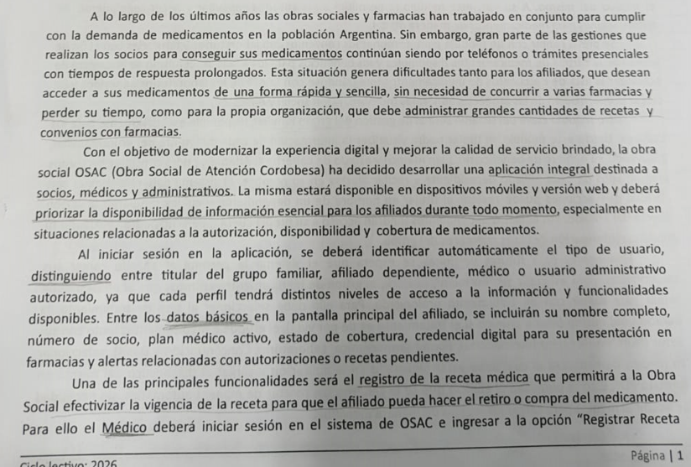
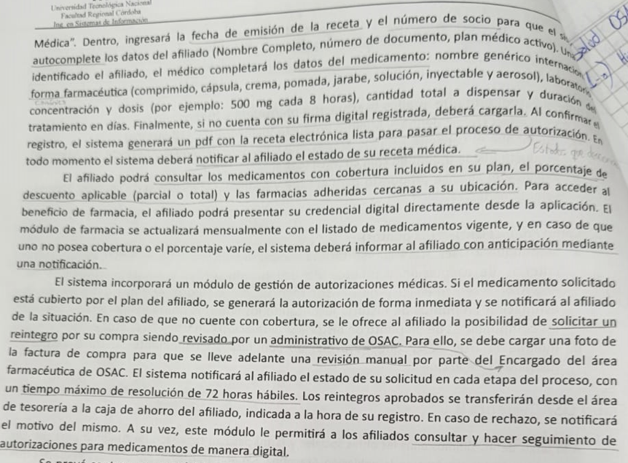
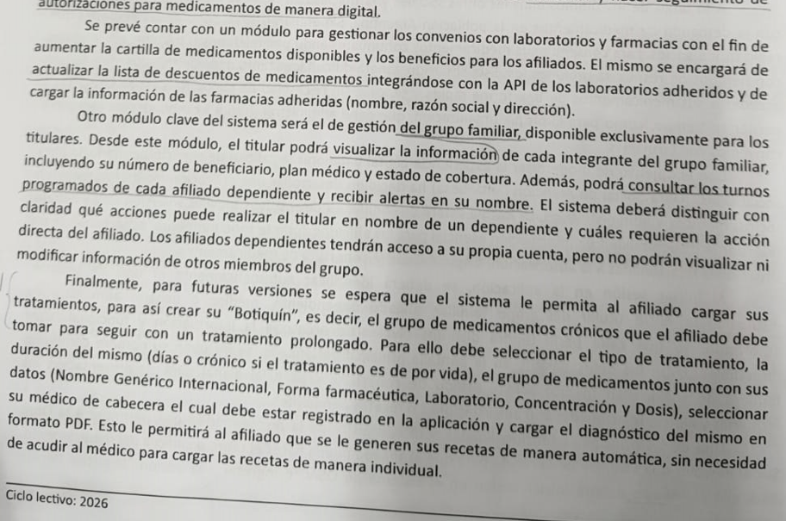
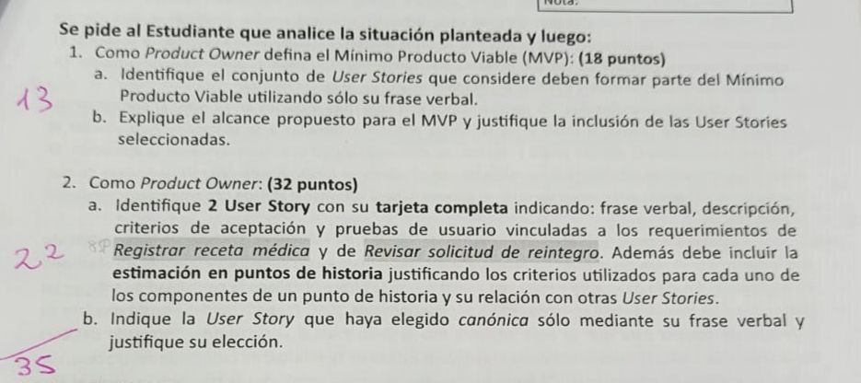

Registrar Receta Médica:
Como medico quiero registrar una receta medica para que un afiliado pueda comprar medicamentos
Criterios de aceptación:
- Debe solicitar fecha de emisión de la receta
- Debe solicitar número de socio
- Debe solicitar nombre del medicamento
- Debe solicitar forma farmacéutica del medicamento (comprimido, capsula, crema, pomada, jarabe, solución, inyectable, aerosol)
- Debe solicitar dosis del medicamento
- Debe solicitar ¿total a dispensar?
- Debe solicitar duración del tratamiento
- Debe solicitar firma digital
- Debe permitir cargar firma digital
- Debe generar un PDF con la receta electrónica
que pasa con las notificaciones
Estimación = 8 SP
Complejidad: Alta. Implica muchos campos, autocompletar datos de cliente en base al N de socio y generar un PDF
Esfuerzo: Alta. Implica la programación de todos los campos, permitir la carga de la firma digital en caso de que no este precargada, realizar consultar a la BD para traer los datos del afiliado, generar el PDF
Incertidumbre: Media. Consultas a BD y programación de campos el equipo lo tiene claro, el problema viene por la parte de la generación de los PDF
Pruebas de aceptación:
- Probar cargar una receta ingresando fecha de emisión, numero de socio, nombre del medicamento, forma farmacéutica, dosis, total a dispensar, duración del tratamiento, firma digital y se genera el pdf
- un cos para cada coso q falle

Revisar Solicitud de reintegro:
Como administrativo de OSAC quiero revisar una solicitud de reintegro para determinar si apruebo el reintegro o lo rechazo
Criterios de aceptación:
- Debe mostrar la factura de compra
-
Pruebas de aceptación:
a

CAMBALACHE
ROLES
- miembro de la comunidad
- Terceros
- Miembros de la comisión cambalache
FRASES VERBALES
- Gestionar políticas de donación
- Registrar información de ventas
- ¿Registrar personas postuladas?
- Gestionar candidaturas
- Registrar presupuesto institucional
- Generar reportes
- Consultar rendiciones
- Consultar estadísticas comparativas
- Consultar información de participantes
- Pagar online
MVP: El objetivo del MVP es validar la existencia de personas de la comisión cambalaches interesadas en utilizar una aplicación robusta para gestionar mejor el dinero recaudado, garantizar y distribuirlo con mayor facilidad
Incluye:
- Gestionar políticas de donación
- Registrar información de ventas
- Registrar personas postuladas
- Gestionar candidaturas
- Registrar presupuesto institucional
- Consultar rendiciones
Se incluyen estas US como parte del MVP ya que son los aspectos principales para que los miembros de la comisión cambalache puedan tener un flujo robusto, seguro y organizado a la hora de gestionar y distribuir los fondos recaudados, con la posibilidad de cambiar sus políticas de donaciones.
NO incluye:
No se incluyen aspectos relacionado a las consulta de estadísticas comparativas, generación de reportes, que los participantes consulten información porque para una primera entrega la cual esta enfocada en los miembros de la comisión cambalache no son funcionalidades que aporten a su flujo crítico, y con respecto al pago online es agregar complejidad para una primera entrega
Alcance: La aplicación permite que las personas se puedan postular a los beneficios, permite a los miembros de la comisión cambalache gestionar sus políticas de donación, registrar planillas o archivos sobre informes de ventas, manejar las candidaturas, registrar un presupuesto institucional en caso de que no haya candidatos en un grado y consultar que rendiciones deben efectuarse

Generacion de Reporte
MONOPATIN
ROLES
- Usuario
- Encargado de mantenimiento
- Administrador de Monopatines
FRASES VERBALES
- Registrar usuario
- Cargar crédito
- Iniciar viaje (Pausar viaje es dependiente de que el viaje haya iniciado)
- Finalizar viaje
- Visualizar mapa interactivo
- Registrar monopatín (implícita del enunciado) [Administrador de Monopatines]
- Registrar tarifas
- Anular cuenta
- Registrar mantenimiento de monopatín
MVP: El objetivo del MVP es demostrar la existencia de personas interesadas en utilizar una app mobile para alquilar monopatines pagando de manera online y saber en cualquier momento donde hay un monopatín disponible
Incluye:
- Registrar usuario
- Cargar crédito
- Iniciar viaje
- Finalizar viaje
- Visualizar mapa interactivo
- Registrar monopatín
- Registrar tarifas
- Anular cuenta
Estas US permiten que se lleve a cabo el flujo básico y critico para lo que esta enfocado el MVP, la app mobile que le permite a un usuario crearse una cuenta, cargar crédito, observar en todo momento donde hay monopatines poder iniciar un viaje, detenerse un momento y finalizarlo
No incluye:
Aspectos relacionados a la aplicación web para gestionar el mantenimiento de los monopatines ya que no esta enfocado en los usuarios los cuales son primordiales para resolver la hipótesis por lo tanto esto no agrega valor y conlleva mucho esfuerzo y complejidad
Tampoco se incluye la pausa de los viajes ya que conlleva un esfuerzo y complejidad que para saber si hay usuarios interesados no aporta valor
Alcance:

US CANONICA: registrar tarifas 1SP → no tiene complejidad ya que es simplemente cargar el campo relacionado al costo de la tarifa, no hay incertidumbre para eso y no conlleva esfuerzo al ser un solo campo

Finalizar Viaje
Como usuario de monopatín quiero cancelar mi viaje para que no se siga descontando el crédito una vez que llegue a mi destino
Criterios de aceptación:
- Se debe registrar la fecha y hora de finalización
- Se debe registrar Km recorrido
- Se debe confirmar via GPS que el monopatín esta en una parada permitida
- Se debe dejar de descontar crédito de la cuenta
Pruebas de aceptacion:
- Se finaliza el viaje en un punto valido, registrándose fecha y hora de finalización, km recorridos y se deja de descontar el dinero de la cuenta (pasa)
- Se intenta finalizar un viaje en un punto no permitido y se finaliza (falla)
- Se finaliza un viaje en un punto valido y no se registra fecha y hora de finalización (falla)
Estimacion: 5SP
Complejidad: Alta. La complejidad que tiene esta US es la relacionada a la validación y datos de GPS, los km se calculan gracias al traqueo de GPS (forma parte de la incertidumbre)
Incertidumbre: Alta. La fecha y hora no es algo que haya incertidumbre, tampoco el descuento e crédito ya que es dentro del mismo sistema y no MP, el problema viene por la parte de GPS que el equipo no conoce como trabajar con ello
Esfuerzo: Medio. Se estima un esfuerzo medio debido a lo mencionado con respecto al GPS, el resto de aspectos no conllevan un esfuerzo alto, es simplemente lógica del backend para modificar el saldo disponible en la cuenta a medida que va sucendiendo y finaliza el viaje y tomar la fecha y hora se podría hacer con java.time

Venta cambalache
ROLES
- Vendedor
- Comprador
- Miembro comisión cambalache
FRASES VERBALES
- Publicar productos
- Comprar productos
- Distribuir fondos recaudados
- Registrar usuario
- Registrar política de donación
- Registrar candidatura
- Descargar rendición mensual
- Registrar presupuesto escolar
- gestionar presupuesto de gastos mensuales
- Consultar estadísticas
- Consultar ranking
- Consultar panel personal
- Chat entre comprador vendedor
- Compartir productos
- campañas temáticas
MVP: EL objetivo del MVP es comprobar la existencia de personas interesadas en publicar y comprar productos ayudando asi a cambalache, además en gestionar aspectos relacionado a donaciones como las políticas, presupuestos

